МИНИСТЕРСТВО ОБРАЗОВАНИЯ И НАУКИ РОССИЙСКОЙ ФЕДЕРАЦИИ
Федеральное государственное бюджетное образовательное учреждение
высшего профессионального образования
«Вятский государственный университет»
(ФГБОУ ВПО «ВятГУ»)
Факультет автоматики и вычислительной техники
Кафедра электронных вычислительных машин

методы измерения напряжения и силы тока в электрических цепях

Отчет
Лабораторная работа №1 по дисциплине
«Метрология, стандартизация и сертификация»
Вариант …

Выполнил студент группы ИВТ-21 _____________/ /
Проверил доцент кафедры ЭВМ________________/Скворцов А. А./

Киров 2014
1 Цель работы

Цель данной лабораторной работы - изучение основных методов и средств измерения напряжения и силы тока в электрических цепях и получение навыков их практического использования.

2 Задание

1. Собрать схему. 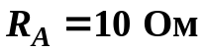. Установить Е = 10,2 В, 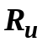 = 12 Ом и 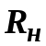 = 1,2 кОм.
Измерить значение тока в цепи, созданного источником ЭДС Е с внутренним сопротивлением . Рассчитать значение тока I_{р} и сравнить с показанием амперметра.
2. Рассчитать действительное (истинное) значение тока 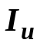 и погрешность измерения тока γ_{А}.
3. Установить внутреннее сопротивление амперметра R_{A} = 1 Ом и повторить операции по п.п. 2-3.
4. Собрать схему. 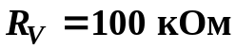. Установить Е = 10,2 В, = 120 Ом и = 102 кОм.
5. Измерить значение напряжения в цепи. Рассчитать значение напряжения U_{р} и сравнить с показанием вольтметра.
6. Рассчитать действительное (истинное) значение напряжения U_{u} и погрешность измерения напряжения γ_{В}.
7. Установить внутреннее сопротивление вольтметра R_{V} = 200 кОм и повторить операции по п.п. 6-7.
8. Собрать схему. .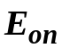 = 10 В. 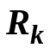 = 1 кОм. Установить Е_{х} = 2,2 В.
9. Уравновесить схему резистором до достижения 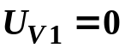.
10. Рассчитать погрешность измерения напряжения нулевым методом по формуле
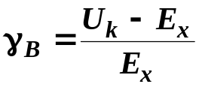.

11. Собрать схему. , . = 50 В. = 1 кОм. Установить 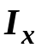 = 122,2 мА.
12. Уравновесить схему резистором до достижения U_{V} ≈ 0.
13. Рассчитать погрешность измерения тока нулевым методом по формуле
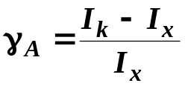.

3 Выполнение задания

3.1 Экспериментальная часть

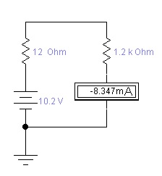
Результаты всех измерений, проведенных во время работы представлены на рисунках 1-6.

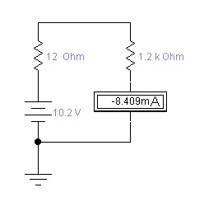
Рисунок 1 – Схема подключения амперметра при непосредственной оценке при R_{А} = 10 Ом

Рисунок 2 – Схема подключения амперметра при непосредственной оценке при R_{А} = 1 Ом
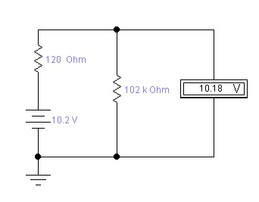
Рисунок 3 – Схема подключения вольтметра при непосредственной оценке при R_{V} = 100 кОм
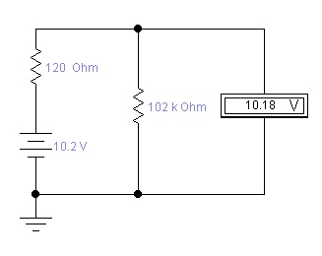
Рисунок 4 – Схема подключения вольтметра при непосредственной оценке при R_{V} = 200 кОм
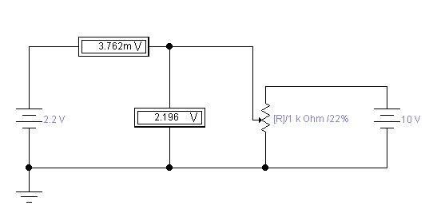
Рисунок 5 – Схема нулевого метода измерения напряжения

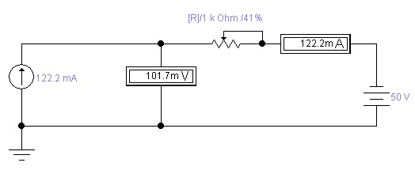
Рисунок 6 – Схема нулевого метода измерения тока

3.2 Аналитическая часть

1) Расчеты для схемы подключения амперметра при непосредственной оценке.
Расчеты при R_{А} = 10 Ом:

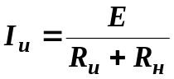 =…= 8,347 мА.

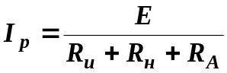 =…= 8,416 мА.

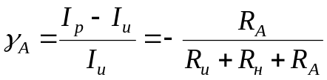 =…= -8,187*10⁻³.

Расчеты при R_{А} = 1 Ом:

=…= 8,416 мА.

=…= 8,409 мА.

=…= -8,199*10⁻³.

2) Расчеты для схемы подключения вольтметра при непосредственной оценке
Расчеты при R_{V} = 100 кОм:
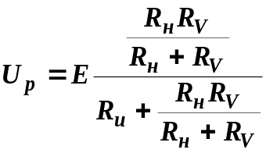 =…= 10,176 В.

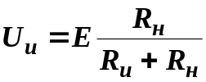 =…= 10,188 В.

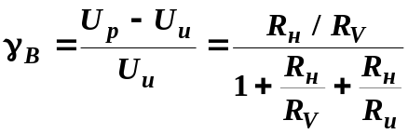 =…= 1,99*10⁻³.

Расчеты при R_{V} = 200 кОм:

=…= 10,176 В.

=…= 10,182 В.

=…= 6*10⁻⁴.

3) Расчеты для схемы нулевого метода измерения напряжения

В.

= -1,491*10⁻⁴.

4) Расчеты для схемы нулевого метода измерения тока

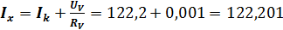 мА.

=…= 8,322*10⁻⁶.

4 Вывод

В ходе данной лабораторной работы были изучены основные методы измерения напряжения и силы тока в электрических цепях, реализованных в среде Electronics Workbench. Были изучены схемы подключения амперметра и вольтметра при непосредственной оценке и нулевого измерения напряжения и тока. В ходе изучения выяснилось, что погрешность измерения при непосредственном подключении зависит от внутренних сопротивлений амперметра и вольтметра, также было определено, что данное измерение имеет большую погрешность, нежели метод нулевого измерения.

